ELECTIONS LOCALES

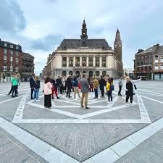

Dossier pédagogique

Les élections communales et provinciales approchent. L’équipe de *L’Essentiel*  a sélectionné des articles traitant de divers aspects du sujet. Dans ce dossier pédagogique, *L’Essentiel*  vous propose des articles accompagnés d’exercices et des corrigés. Ce dossier est téléchargeable sur le site journalessentiel.be.

Table des matières

Communes et provinces à la carte 4

Communes et provinces à la carte - Exercices 8

Communes et provinces à la carte - Corrigé 11

La Belgique, cette lasagne 13

*Des cartes et un exercice casse-tête* 13

La Belgique, cette lasagne - Exercice 15

La Belgique, cette lasagne - Corrigé 16

La Ville de Charleroi 18

La Ville de Charleroi - Exercice 18

La Ville de Charleroi - Corrigé 19

À quoi sert la commune ? 21

À quoi sert la commune - Exercice 22

À quoi sert la commune - Corrigé 24

Activité pour parler de sa ville 26

Pourquoi votons-nous le 13 octobre? 28

Comment ça marche ? 28

Conseil communal, le parlement de la commune 29

Le Collège, « gouvernement » de la commune 29

Le bourgmestre 30

Comment voter ? 31

Le vote papier 31

Le vote électronique 34

Les mots des élections 35

Les mots des élections - Exercice 37

Les mots des élections - Corrigé 39

La démocratie, j’y participe ! 41

La démocratie, j’y participe - Exercice 43

La démocratie, j’y participe - Corrigé 45

Candidat potiche ou candidat torpille ? 47

Candidat potiche ou candidat torpille ? Exercice 51

Candidat potiche ou candidat torpille ? - Corrigé 52

Pour aller loin, voici des liens vers quelques articles complémentaires : 53

**Introduction**

Dans la perspective des élections communales et provinciales du 13 octobre (si, si), *L’Essentiel*  publie et publiera plusieurs articles sur le sujet, certains sont « pratiques », d’autres portent sur les enjeux de ce scrutin. Dans ce petit dossier pédagogique, l’équipe de *L’Essentiel*  a pointé quelques articles et exercices . Ici, il s’agit juste de situer un peu mieux les communes et les provinces, d’expliquer comment voter, de pointer quelques fonctionnements de notre démocratie (si, si).

**Manipulation**

Avec la version électronique, n’hésitez évidemment pas à modifier voire « sucrer » certaines phrases des articles et exercices pour les utiliser au mieux avec vos stagiaires.

**Réaction**

N’hésitez pas à nous faire part de vos réactions et des réactions de vos stagiaires.

Thierry Verhoeven et Beyyah Yirik

# Communes et provinces à la carte

Il y a 581 communes en Belgique. En Région wallonne, il y a 262 communes et 5 provinces: Brabant wallon, Hainaut, Liège, Luxembourg et Namur. En Région flamande, il y a 300 communes et 5 provinces: Anvers (Antwerpen), Brabant flamand (Vlaams-Brabant), Flandre occidentale (West-Vlaanderen), Flandre-Orientale (Oost-Vlaanderen) et Limbourg (Limburg). Enfin, il y a 19 communes dans la Région de Bruxelles-Capitale.

* Les 10 provinces de Belgique

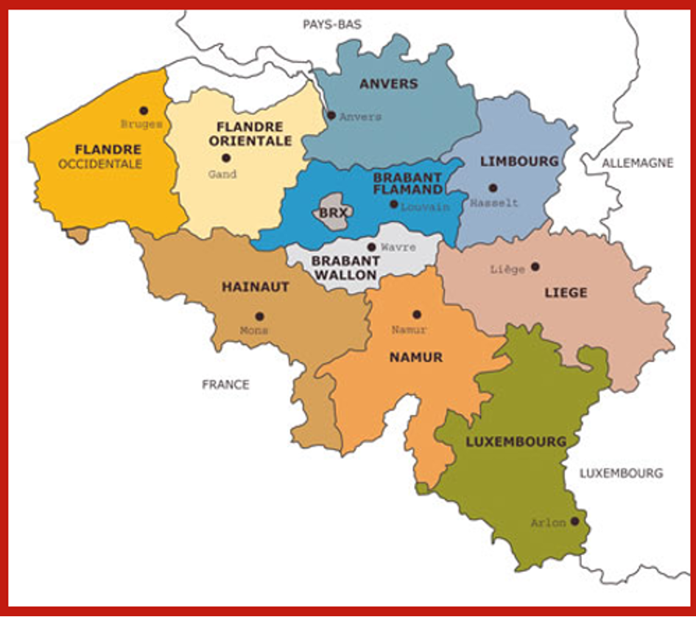

* Les principales villes de Belgique

Bruxelles apparait toujours avec un « gros point » ou une étoile sur les cartes parce que c’est la capitale du pays, mais la commune de Bruxelles ne compte que 180 000 habitants. Ce n’est pas la plus grande ville du pays. On confond souvent la ville de Bruxelles et la Région de Bruxelles-Capitale qui compte 19 communes.

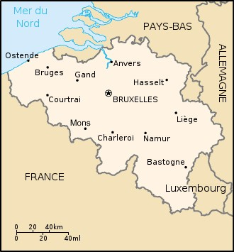

* Les 262 villes et communes de la Région wallonne

On est d’accord avec vous : on ne sait pas lire les noms des communes, mais c’est juste pour donner une idée du découpage du territoire.

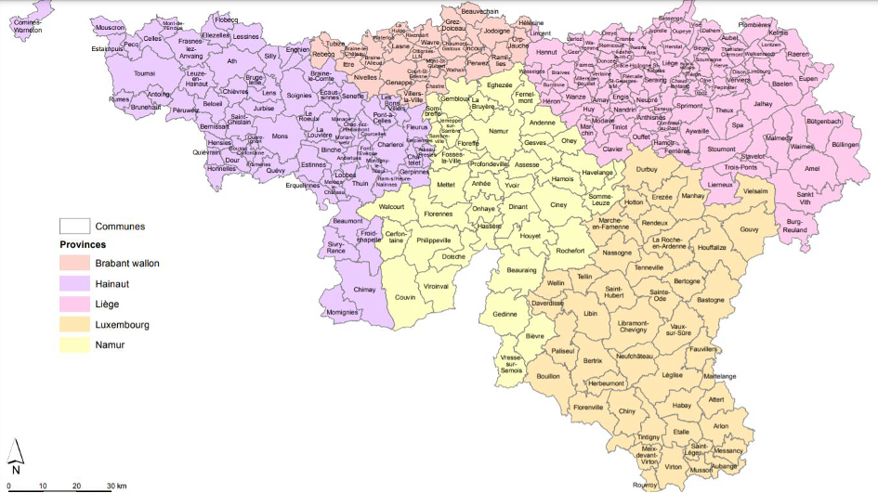

* Les 300 communes de la Région flamande

On est d’accord avec vous : on ne sait pas lire les noms des communes, mais c’est juste pour donner une idée du découpage du territoire.

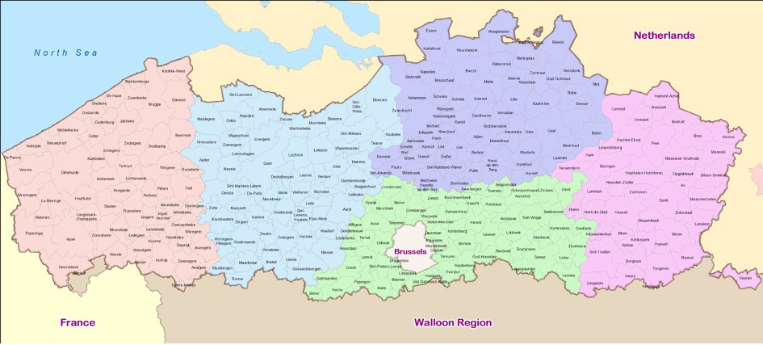

* Les 19 communes de la Région Bruxelles-Capitale

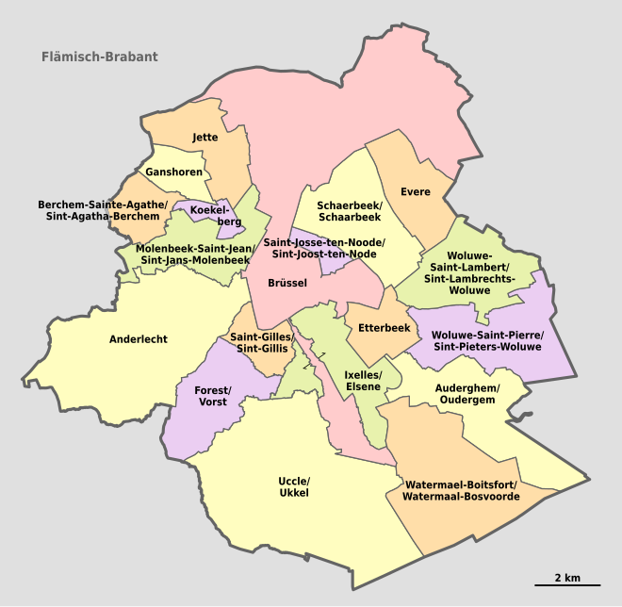

[Publié le 28 août 2024](https://www.journalessentiel.be/2024/08/28/#_blank)

Auteurs : Thierry Verhoeven, Beyyah Yirik

## Communes et provinces à la carte - Exercices

1. **Les provinces**

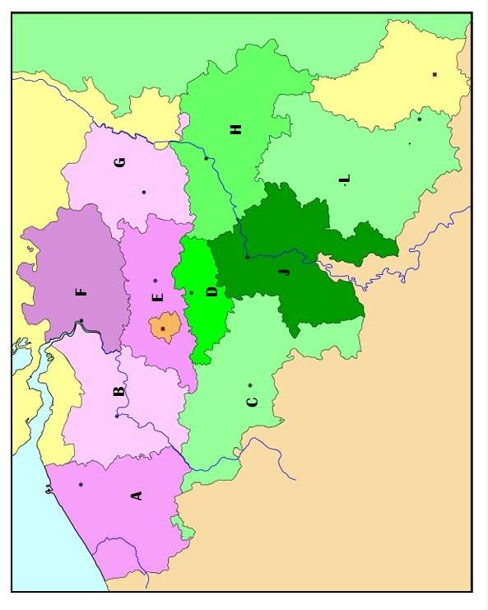

*Les provinces – notez la lettre qui correspond à la province*

|  |  |
| --- | --- |
| Flandre-Occidentale  Flandre orientale  Brabant Flamand  Brabant Wallon  Namur | Hainaut  Anvers  Luxembourg  Limbourg  Liège |

*Les chefs-lieux – indiquez le numéro qui correspond au chef-lieu*

|  |  |
| --- | --- |
| Anvers  Mons  Hasselt  Gand  Namur | Bruges  Arlon  Wavre  Liège  Louvain |

*La capitale*

Indiquez dans la case le numéro correspondant à la capitale et à côté son nom.

………………………………..

1. Complétez le tableau en vous aidant de toutes les cartes à votre disposition

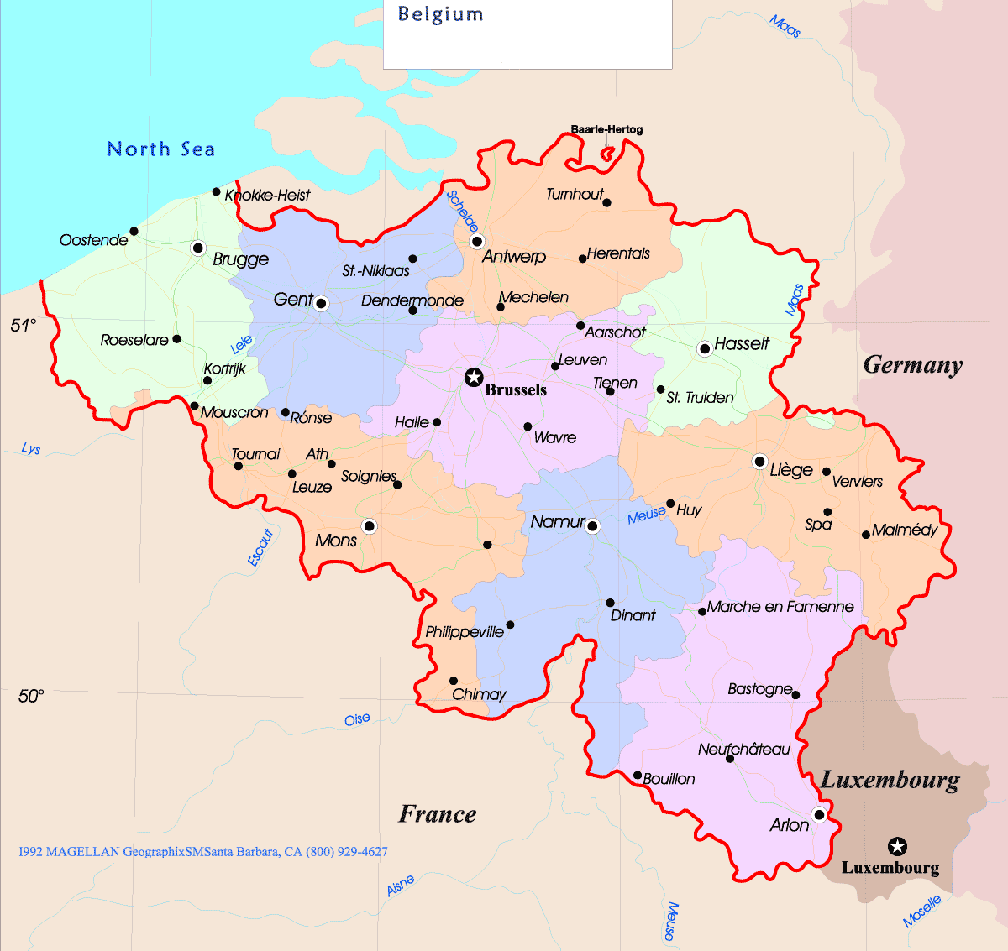

|  |  |
| --- | --- |
| **Ville** | **Province** |
| Elodie habite à Hasselt |  |
| Erik habite à Ostende |  |
| Farid habite à Bouillon |  |
| Karl habite à Leuven (Louvain) |  |
| François habite à Wavre |  |
| Leyla habite à Mechelen |  |
| Aleksia habite à Gent (Gand) |  |
| Jo habite à Verviers |  |
| Pierre habite à Dinant |  |
| Pino habite à Tournai |  |

## Communes et provinces à la carte - Corrigé

1. **Les provinces**

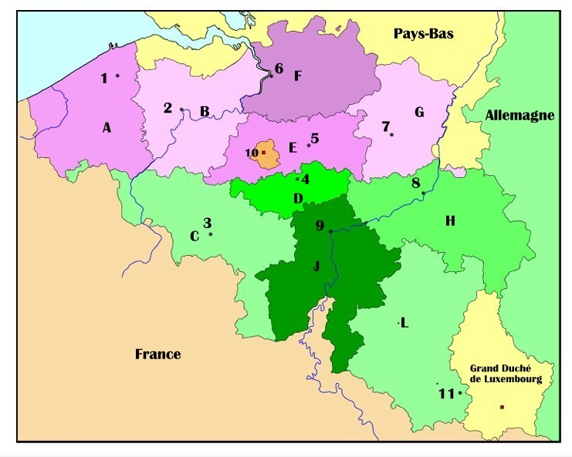

*Les provinces – notez la lettre qui correspond à la province*

|  |  |
| --- | --- |
| A Flandre-Occidentale  B Flandre orientale  E Brabant Flamand  D Brabant Wallon  J Namur | C Hainaut  F Anvers  L Luxembourg  G Limbourg  H Liège |

*Les chefs-lieux – indiquez le numéro qui correspond au chef-lieu*

|  |  |
| --- | --- |
| 6 Anvers  3 Mons  7 Hasselt  2 Gand  9 Namur | 1 Bruges  11 Arlon  4 Wavre  8 Liège  5 Louvain |

*La capitale*

*Indiquez dans la case le numéro correspondant à la capitale et à côté son nom.*

10 Bruxelles

1. **Complétez le tableau en vous aidant de toutes les cartes - Corrigé**

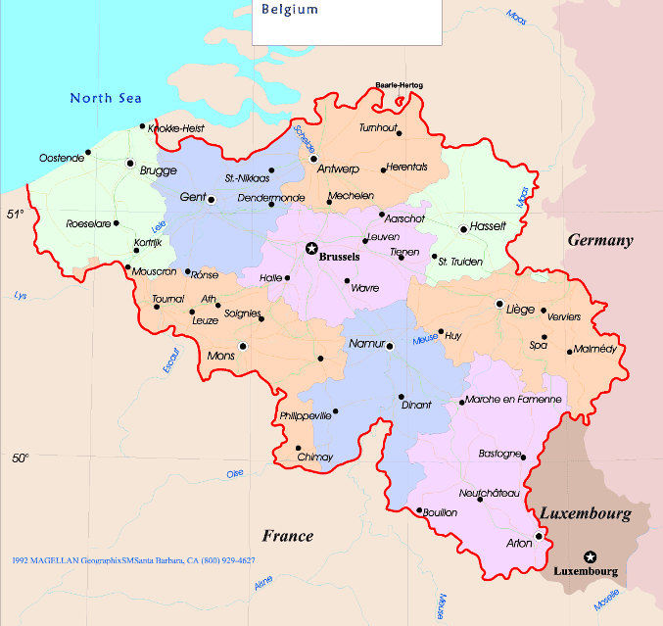

|  |  |
| --- | --- |
| **Ville** | **Province** |
| Elodie habite à Hasselt | Limbourg |
| Erik habite à Ostende | Flandre Occidentale |
| Farid habite à Bouillon | Luxembourg |
| Karl habite à Leuven (Louvain) | Brabant flamand |
| François habite à Wavre | Brabant Wallon |
| Leyla habite à Mechelen | Anvers |
| Aleksia habite à Gent (Gand) | Flandre orientale |
| Jo habite à Verviers | Liège |
| Pierre habite à Dinant | Namur |

# La Belgique, cette lasagne

## Des cartes et un exercice casse-tête

Ci-dessous 4 cartes : les Régions, les Communautés, les Provinces et les grandes villes de Belgique

Les Régions

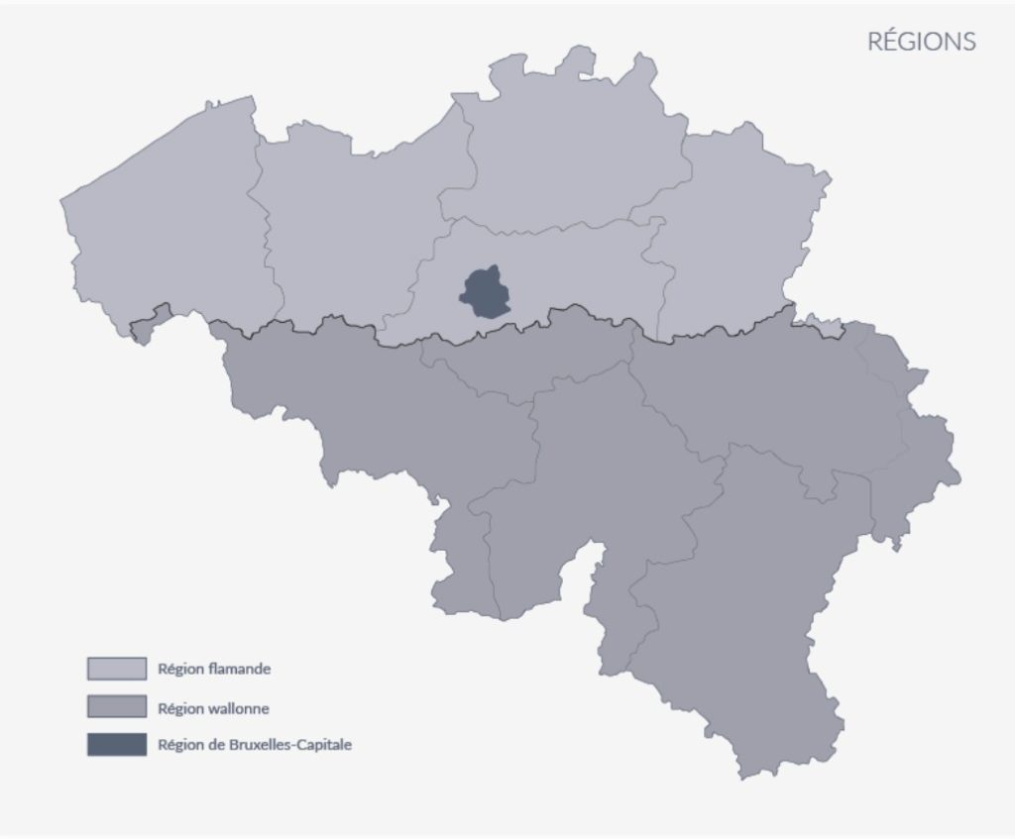

Les Communautés

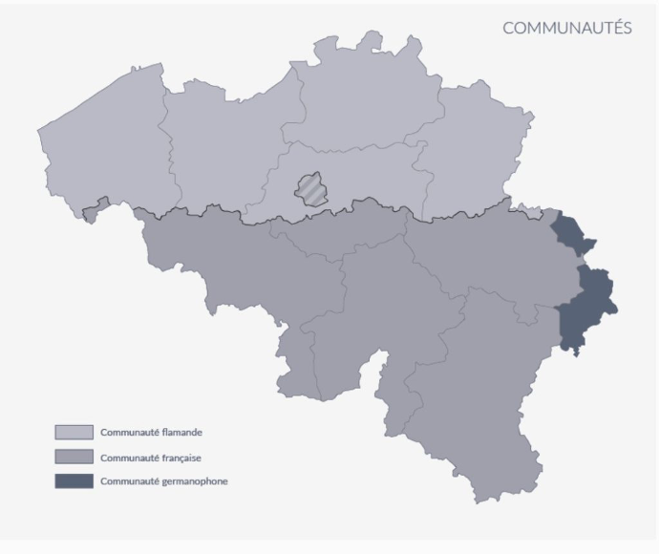

Les Provinces



Les grandes villes



## La Belgique, cette lasagne - Exercice

*À l’aide des 4 cartes, complétez le tableau suivant :*

|  |  |  |  |  |
| --- | --- | --- | --- | --- |
| **Domicile** | **Région** | **Communauté** | **Province** | **Langue** |
| Elodie habite à Hasselt |  |  |  |  |
| Erik habite à Ostende |  |  |  |  |
| Farid habite à Bouillon |  |  |  |  |
| Karl habite à Leuven (Louvain) |  |  |  |  |
| François habite à Wavre |  |  |  |  |
| Leyla habite à Mechelen |  |  |  |  |
| Aleksia habite à Gent (Gand) |  |  |  |  |
| Jo habite à Verviers |  |  |  |  |
| Pierre habite à Dinant |  |  |  |  |
| Pino habite à Tournai |  |  |  |  |

## La Belgique, cette lasagne - Corrigé

|  |  |  |  |  |
| --- | --- | --- | --- | --- |
| **Domicile** | **Région** | **Communauté** | **Province** | **Langue** |
| Elodie habite à Hasselt | Flandre | flamande | Limbourg | néerlandais |
| Erik habite à Ostende | Flandre | flamande | Flandre occidentale | néerlandais |
| Farid habite à Bouillon | Wallonie | Fédération W-B | Luxembourg | français |
| Karl habite à Leuven (Louvain) | Flandre | flamande | Brabant flamand | néerlandais |
| François habite à Wavre | Wallonie | Fédération W-B | Brabant wallon | français |
| Leyla habite à Mechelen | Flandre | flamande | Anvers | néerlandais |
| Aleksia habite à Gent (Gand) | Flandre | flamande | Gand | néerlandais |
| Jo habite à Verviers | Wallonie | Fédération W-B | Liège | français |
| Pierre habite à Dinant | Wallonie | Fédération W-B | Namur | français |
| Pino habite à Tournai | Wallonie | Fédération W-B | Hainaut | français |



La Ville de Charleroi

La Ville de Charleroi, c’est 15 communes. Avant 1977, chaque commune était indépendante. Chaque commune possédait sa propre maison communale et son code postal (qui lui est resté). En 1977, pour faire des économies, ces communes ont fusionné pour donner ce qu’on appelle le « Grand Charleroi ».

Voici la liste des 15 communes du grand Charleroi :

6000 Charleroi, 6010 Couillet, 6020 Dampremy, 6060 Gilly, 6041 Gosselies, 6030 Goutroux, 6040 Jumet, 6042 Lodelinsart, 6001 Marcinelle, 6030 Marchienne-Au-Pont, 6031 Monceau-Sur-Sambre, 6061 Montignies-Sur-Sambre, 6032 Mont-Sur-Marchienne, 6043 Ransart, 6044 Roux.

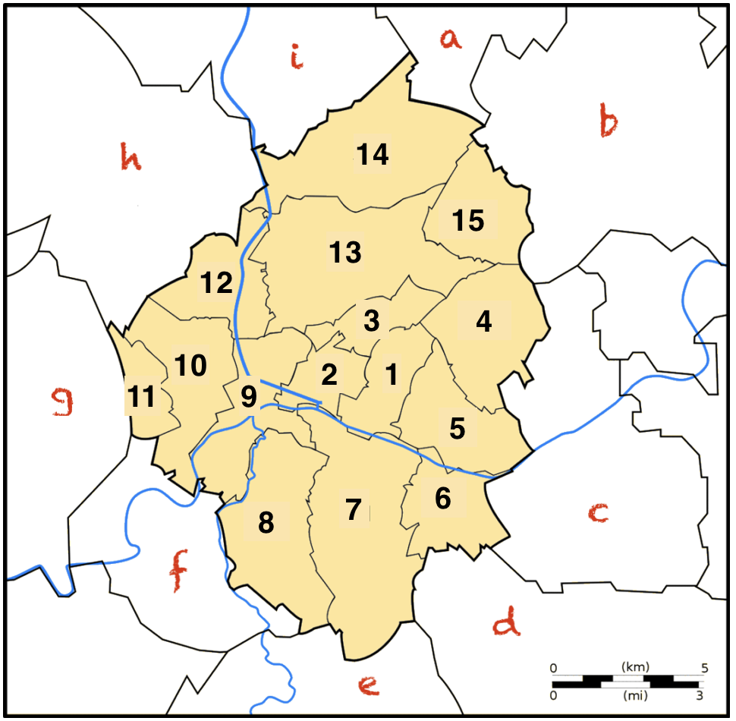



# La Ville de Charleroi

## La Ville de Charleroi - Exercice

*Écrivez le nom de la commune à côté du numéro correspondant*

1. …………………………………………………….

2. …………………………………………………….

3. …………………………………………………….  
4. …………………………………………………….  
5. …………………………………………………….  
6. …………………………………………………….  
7. …………………………………………………….  
8. …………………………………………………….  
9. …………………………………………………….  
10. …………………………………………………….  
11. …………………………………………………….  
12. …………………………………………………….  
13. …………………………………………………….  
14. …………………………………………………….  
15. …………………………………………………….



## La Ville de Charleroi - Corrigé

*Écrivez le nom de la commune à côté du numéro correspondant*

1. Charleroi

2. Dampremy

3. Lodelinsart  
4. Gilly  
5. Montignies-Sur-Sambre

6. Couillet  
7. Marcinelle   
8. Mont-Sur-Marchienne  
9. Marchienne-Au-Pont  
10. Monceau-Sur-Sambre  
11. Goutroux  
12. Roux  
13. Jumet  
14. Gosselies  
15. Ransart

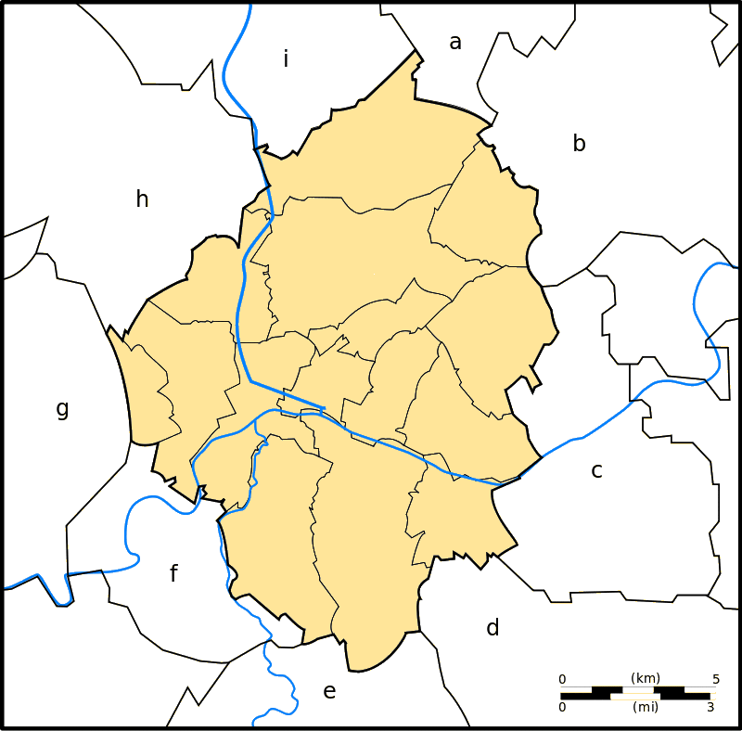

Les villes et communes voisines de Charleroi :

|  |  |
| --- | --- |
| 1. Les Bons-Villers 2. Fleurus 3. Châtelet 4. Gerpinnes 5. Ham-Sur-Heure | 1. Montigny-Le-Tilleul 2. Fontaine-L’Évêque 3. Courcelles 4. Pont-à-Celles |

# À quoi sert la commune ?

*Mise à jour le 29 août 2024, Beyyah Yirik*

Quelles sont les missions de la commune ? De quoi s’occupe-t-elle, au juste ?

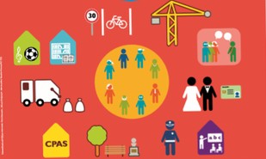

La commune s’occupe, par exemple, de l’état civil et des registres de population.  
Mais elle doit aussi maintenir l’ordre. Chaque commune est membre d’une zone de police. Car les zones de police regroupent, le plus souvent, plusieurs communes. La commune doit aussi assurer la politique sociale. Ainsi, il existe un [CPAS](https://www.journalessentiel.be/glossaire/cpas/#_blank) dans chaque commune. La commune doit organiser un enseignement communal primaire.

En plus de ces missions obligatoires, la commune fait beaucoup d’autres choses. Par exemple, la commune peut s’occuper de logement, de tourisme, de culture, de l’enseignement, de sport, etc. En fait, la commune peut s’occuper un peu de ce qu’elle veut sur son territoire. Mais attention ! Il y a des choses que la commune ne peut pas faire. Par exemple, la commune ne peut pas s’occuper de la justice, des finances du pays ou de l’armée. Car il y a des missions réservées aux pouvoirs qui sont au-dessus de la commune. Ces pouvoirs sont l’État fédéral, les régions et les communautés. La commune doit donc respecter les lois et les règles de ces autres pouvoirs. La commune est contrôlée directement par la région. Par exemple, la région peut refuser le budget présenté par une commune. La région peut aussi aider financièrement les communes pour certains travaux.

Par exemple, les CPAS sont soumis à des lois fédérales et régionales. Les montants et les catégories du Revenu d’intégration sociale (RIS) sont les mêmes, partout en Belgique. Mais un CPAS d’une commune peut décider d’aider particulièrement à la participation de jeunes à la vie sociale et culturelle.

*Lydia Magnoni*

|  |
| --- |
| **Glossaire**  *CPAS :* Centre public d’action sociale |

## À quoi sert la commune - Exercice

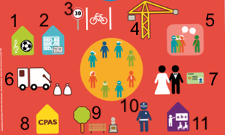

*Écrivez à côté de chaque numéro la mission représentée dans le dessin. Si besoin, aidez-vous des propositions au bas de l’exercice.*

1. …………………………………………….…………………………………………….

2. …………………………………………….…………………………………………….  
3. …………………………………………….…………………………………………….

4. …………………………………………….…………………………………………….

5. …………………………………………….…………………………………………….  
6. …………………………………………….…………………………………………….  
7. …………………………………………….…………………………………………….  
8. …………………………………………….…………………………………………….  
9. …………………………………………….…………………………………………….  
10. …………………………………………….…………………………………………….  
11. …………………………………………….…………………………………………….

|  |
| --- |
| **Propositions**  L’état civil – l’organisation et la gestion des écoles – l’aménagement de parcs et jardins – les travaux publics – participation et démocratie locale – les bibliothèques – la gestion des déchets – la sécurité – l’aménagement des voiries (pistes cyclables, zone 30) - le CPAS – les centres sportifs et les académies |

***Classez dans les colonnes les missions obligatoires et celles qui ne sont pas obligatoires.***

|  |  |
| --- | --- |
| Missions obligatoires | Missions non obligatoires |
| ……………………………………………  ……………………………………………  ……………………………………………  ……………………………………………  ……………………………………………  ……………………………………………  ……………………………………………  ……………………………………………  …………………………………………… | ……………………………………………  ……………………………………………  ……………………………………………  ……………………………………………  ……………………………………………  ……………………………………………  ……………………………………………  ……………………………………………  …………………………………………… |

## À quoi sert la commune - Corrigé



*Écris à côté de chaque numéro la mission représentée dans le dessin. Si besoin, aide-toi des propositions au bas de l’exercice.*

1. Les centres sportifs et les académies

2. Les bibliothèques  
3. L’aménagement des voiries (zone 30, pistes cyclables)

4. Les travaux publics

5. La communication entre les citoyens et la commune  
6. La gestion des déchets  
7. L’état civil (mariage, naissance, domicile…)  
8. Le CPAS  
9. L’aménagement des parcs et jardins  
10. La sécurité  
11. Les écoles (primaires et parfois secondaires)

|  |
| --- |
| **Propositions**  L’état civil – l’organisation et la gestion des écoles – l’aménagement de parcs et jardins – les travaux publics – la participation et la démocratie locale – les bibliothèques – la gestion des déchets – la sécurité – l’aménagement des voiries (pistes cyclables, zone 30) - le CPAS – les centres sportifs et les académies |

*Classez dans les colonnes les missions obligatoires et celles qui ne sont pas obligatoires.*

|  |  |
| --- | --- |
| Missions obligatoires | Missions non obligatoires |
| La sécurité (zone de police)  L’état civil (registre de la population)  L’école primaire  Le CPAS (action sociale)  Les travaux publics  La gestion des déchets | Les écoles autres que primaires  La culture : les centres sportifs et les académies  La participation et la démocratie locale  Les bibliothèques  Aménagement de zones 30 ou de pistes cyclables |

## Activité pour parler de sa ville

**Ma ville : …………………….**

1. *Votre ville en un seul mot…*

Un adjectif : ………………………… Une personnalité : ………………………

Un sentiment : …………………….. Un événement : …………………………

Un verbe : …………………………….

1. *Votre lieu préféré dans la ville*

……………………………………………………………………………………………………………………………………………………………………………………………………

1. *Le lieu que vous détestez le plus*

……………………………………………………………………………………………………………………………………………………………………………………………………

1. *Classez par ordre d’importance les 4 problèmes principaux dans votre ville. Justifiez votre choix.*

|  |  |  |
| --- | --- | --- |
| * La pollution * Les écoles/l’éducation * Infrastructures sportives * Hôpitaux/santé`Culture * Logement | * Lieux pour sortir * Les commerces * Les gens * L’emploi * La délinquance * Les transports | * L’architecture * Les espaces verts * La saleté * Le tourisme * Le bruit |

*Expliquez pourquoi …*

…………………………………………………………………………………………………

…………………………………………………………………………………………………

……………………………………………………………………………………………………………………………………………………………………………………………………

…………………………………………………………………………………………………

…………………………………………………………………………………………………

…………………………………………………………………………………………………

…………………………………………………………………………………………………

1. *Quelles solutions pourriez-vous proposer pour régler ces problèmes ?*

…………………………………………………………………………………………………

…………………………………………………………………………………………………

…………………………………………………………………………………………………

…………………………………………………………………………………………………

…………………………………………………………………………………………………

…………………………………………………………………………………………………

…………………………………………………………………………………………………

…………………………………………………………………………………………………

1. *Proposez 2 « bons plans » que vous connaissez dans votre ville (restaurants sympas, magasins pas chers, lieux sympas…)*

…………………………………………………………………………………………………

…………………………………………………………………………………………………

…………………………………………………………………………………………………

…………………………………………………………………………………………………

# Pourquoi votons-nous le 13 octobre?

Mise à jour le 29 août 2024, Beyyah Yirik



Le 13 octobre, ce sont les élections communales et provinciales. Et pourtant, on parle surtout des élections communales. C’est que la commune est le niveau de pouvoir le plus proche de nous, les citoyens. En Belgique, il y a en tout 581 communes : 262 en Wallonie, 19 en Région de Bruxelles-Capitale et 300 en Flandre.

## Comment ça marche ?

Le 13 octobre 2024, les citoyens belges et étrangers vont voter pour élire leurs représentants à la commune. Pour les Belges, le vote est obligatoire. Les personnes étrangères européennes et non européennes peuvent décider ou non de voter. Si elles veulent voter, elles doivent aller s’inscrire à la commune sur la liste des électeurs.

Lire l’article [*Aux urnes, citoyens étrangers*](https://www.journalessentiel.be/aux-urnes-citoyens-etrangers/#_blank)

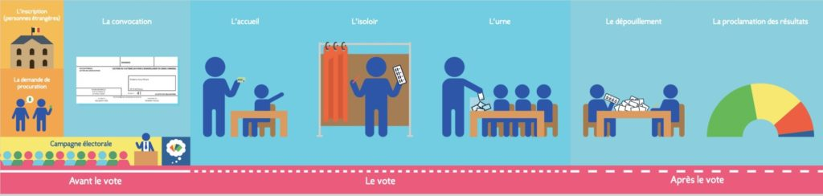

Chaque commune est dirigée par un Conseil Communal et un Collège composé du Bourgmestre et des échevins.

Après les élections, les partis qui font la majorité s’entendent pour désigner les échevins. Selon le nombre d’habitants de la commune, il y a de 3 à 9 échevins. La répartition du travail et des pouvoirs entre échevins peut être modifiée en cours de législature. Une simple décision du Collège permet par exemple de décider que l’échevin qui s’occupait des travaux publics s’occupe aussi de l’environnement.

## Conseil communal, le parlement de la commune

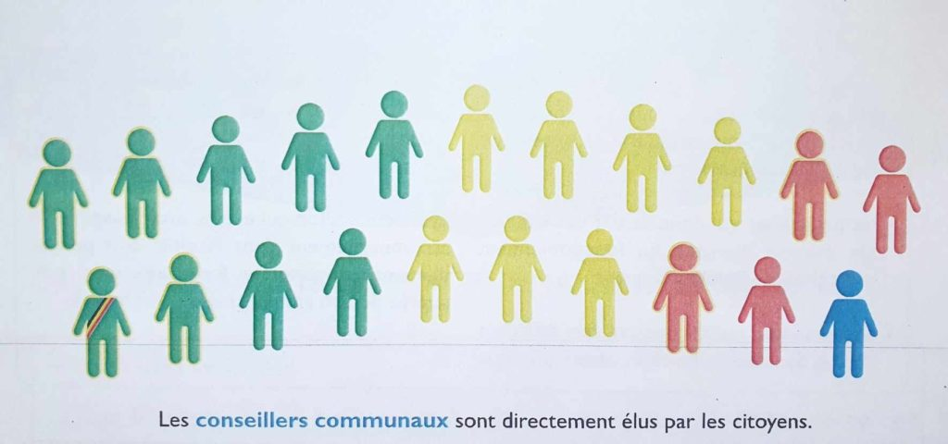

Le Conseil communal fait les lois de la commune. Il est plus ou moins grand selon le nombre d’habitants de la commune. Ils sont 7 conseillers pour les plus petites communes et jusqu’à 55 conseillers pour les communes de 300 000 habitants ou plus, comme Anvers. Les personnes que nous élirons le 13 octobre sont donc des conseillers communaux.

Le Conseil communal est un espace public de débat et de vote. Toutes les décisions importantes qui concernent la commune passent par le Conseil communal. Le vote du budget pour l’année à venir est l’une de ses responsabilités les plus importantes. De manière générale, le Conseil communal gère tout ce qui est d’intérêt communal. Le maintien de l’ordre, la gestion des écoles, la protection de l’environnement. Il vote tous les règlements, les ventes et les achats immobiliers de la commune, les engagements et les licenciements du personnel communal…

Le Conseil Communal joue donc un rôle important pour la démocratie dans une commune. Le Conseil communal se réunit plus souvent. Les séances du Conseil communal sont publiques. Sauf, en fin de séance, certains points qui concernent spécifiquement des personnes sont abordés à huis clos. C’est aussi le Conseil communal qui, juste après les élections, vote pour le Collège des échevins.

## Le Collège, « gouvernement » de la commune

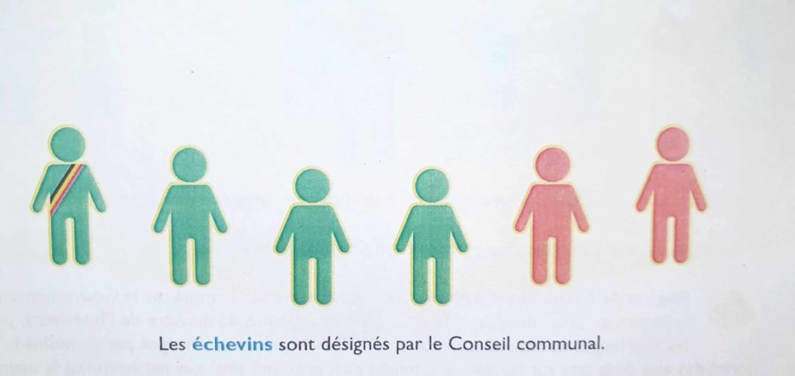

Le Collège des Bourgmestre et échevins est en quelque sorte le « gouvernement » de la commune. Il a le pouvoir exécutif au niveau communal. Il fait exécuter les décisions du conseil communal et gère la commune au jour le jour. Le Collège se réunit toutes les semaines et ses réunions ne sont pas publiques.  
Le nombre d’échevins dépend du nombre d’habitants dans la commune. Après les élections, le Conseil communal choisit les échevins parmi les conseillers communaux élus. Les échevins restent d’ailleurs conseillers communaux.

## Le bourgmestre

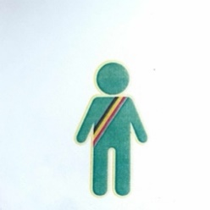

Le bourgmestre est le « chef » de la commune. En Wallonie, le bourgmestre est le candidat qui a obtenu le plus de voix sur la liste gagnante. À Bruxelles, le bourgmestre est désigné par la Région Bruxelles-Capitale.

*Lydia Magnoni*

# Comment voter ?

Lorsque vous vous rendez au bureau de vote, n’oubliez pas votre carte d’identité et votre convocation. Pour que le vote soit pris en compte, il faut suivre quelques règles.

## Le vote papier

Le vote est valable si et seulement si on vote pour une seule liste.

On peut voter de 2 manières :

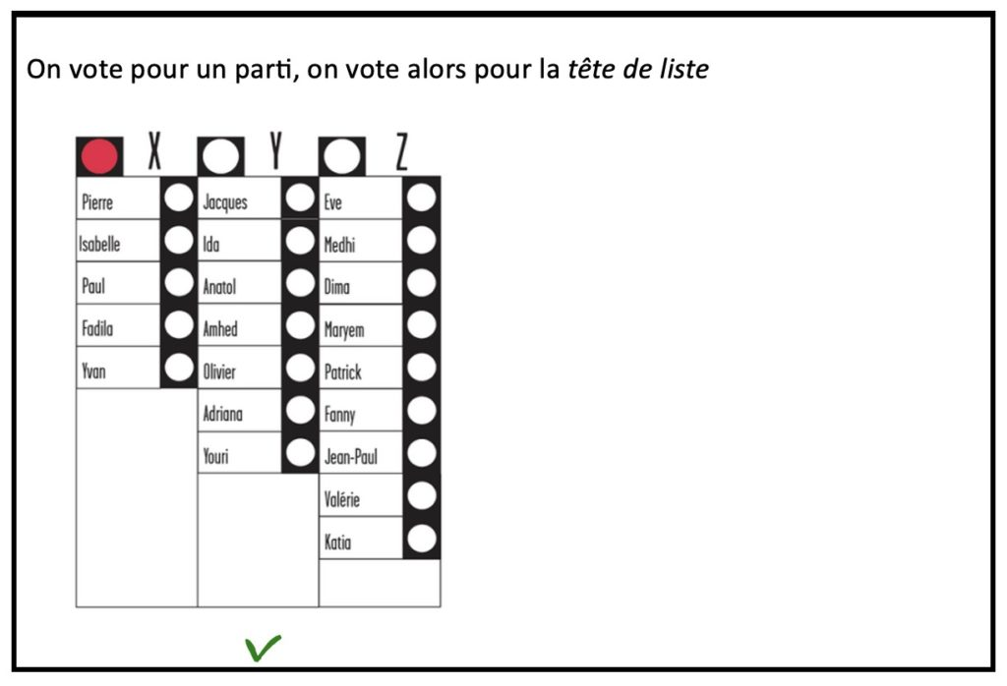

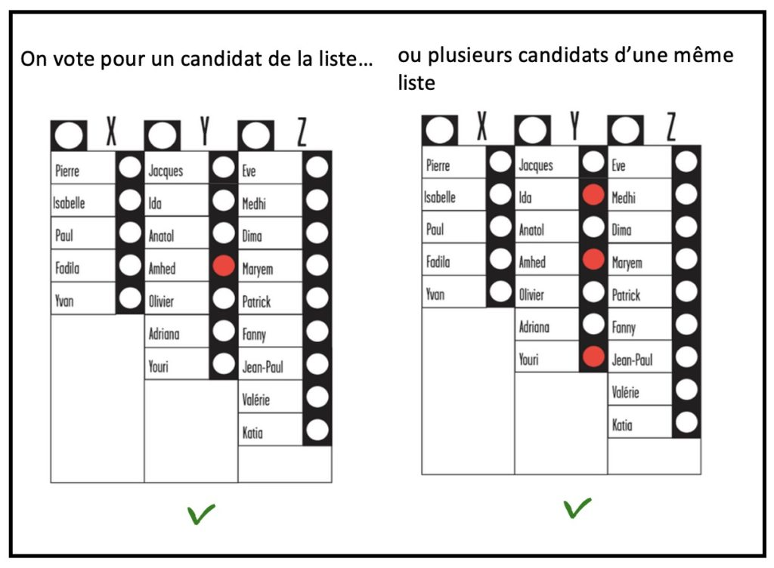

Le vote est blanc si

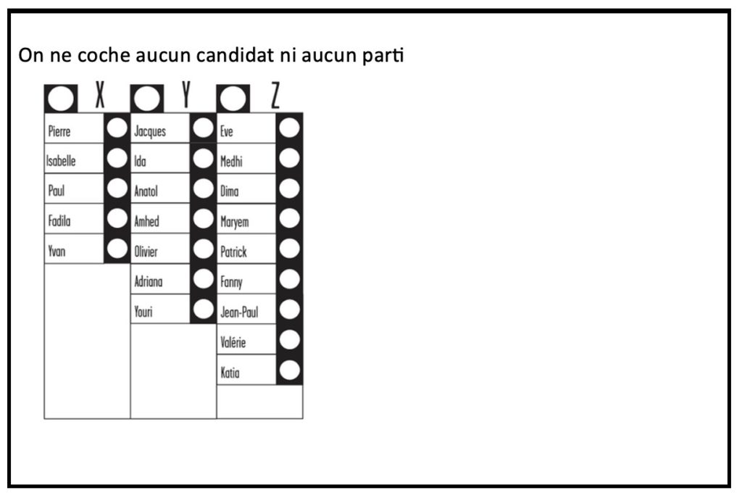

Le vote est nul, il n’est pas compté.

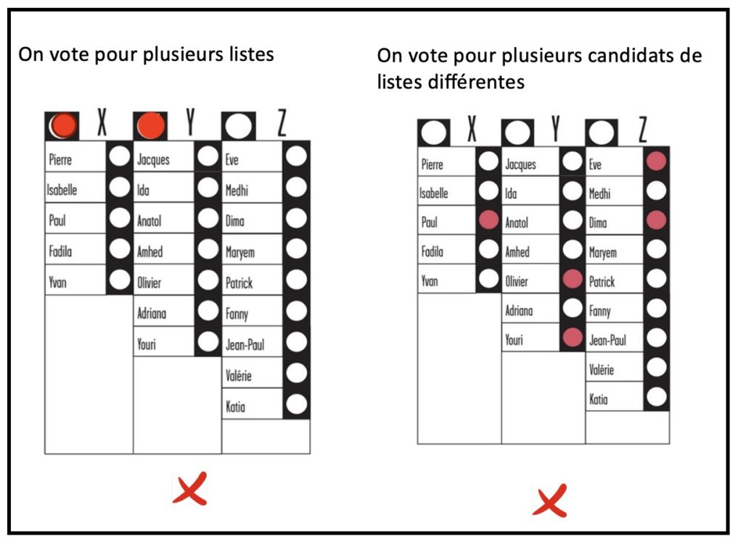

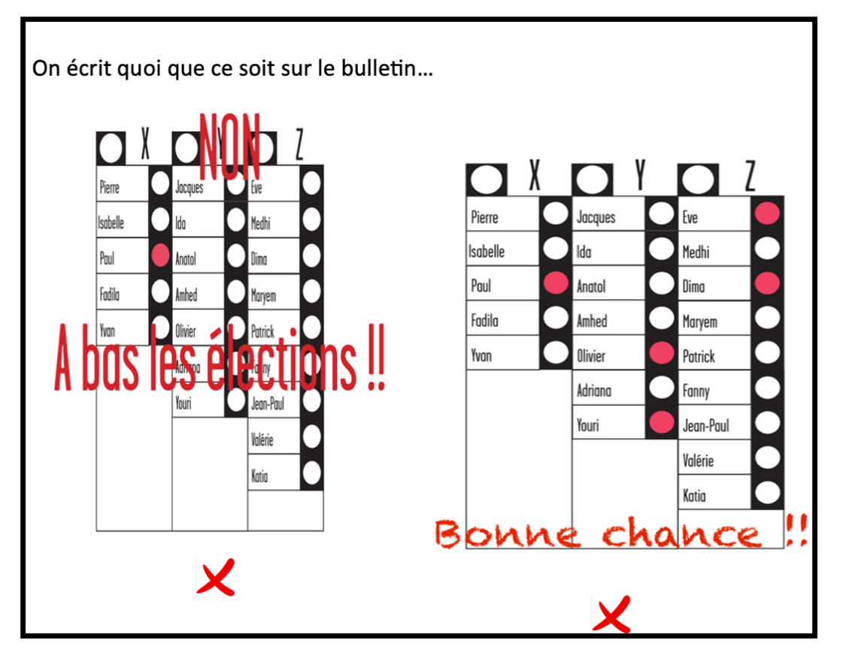

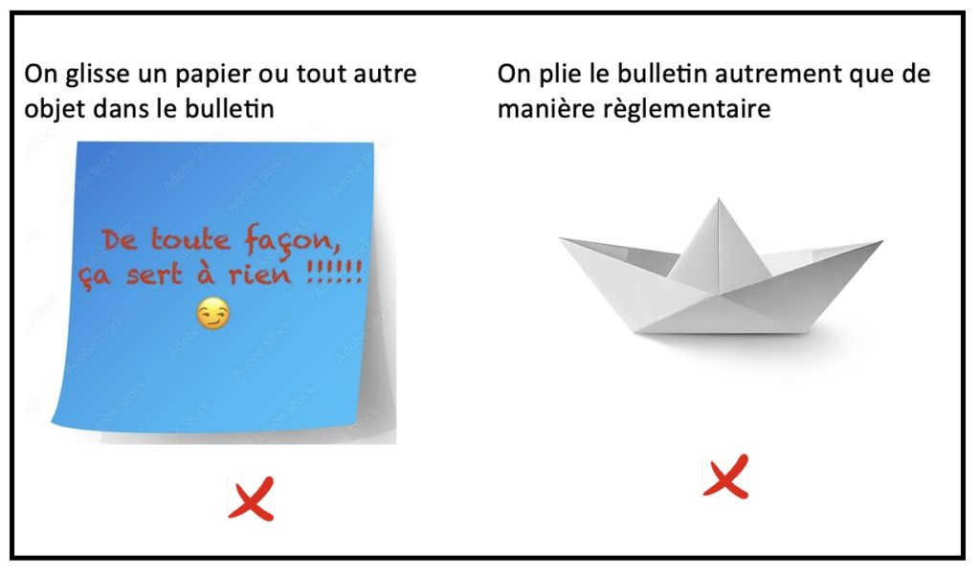

## Le vote électronique



* Vous vous présentez au bureau de vote, n’oubliez pas votre carte d’identité et votre convocation.
* Vous recevez une carte magnétique.
* Vous allez dans l’isoloir.
* Vous glissez la carte dans le lecteur de l’ordinateur.
* Vous posez le crayon optique perpendiculairement à l’écran.
* Vous appuyez sur la liste de votre choix ou sur un ou plusieurs candidats. Les règles du vote papier sont les mêmes pour le vote électronique.
* Vous confirmez votre choix.
* Après la dernière confirmation, vous reprenez la carte et vous la glissez dans l’urne.
* Vous récupérez votre carte d’identité et votre convocation avec le cachet.

Vous vous présentez au bureau de vote avec votre convocation et votre carte d’identité.

Voir aussi les vidéos de l’article [Comment voter ?](https://www.journalessentiel.be/comment-voter/#_blank) sur le site du journalessentiel.be

*Publié le 2 septembre 2024,*

# Les mots des élections

Assesseur : celui ou celle qui, dans un bureau de vote, vérifie votre identité et coche votre nom dans la liste des électeurs. L’assesseur vérifie que chacun a voté une et une seule fois. Un assesseur c’est aussi, celui qui, le vote terminé, va compter les bulletins de vote. Il y a des assesseurs pour les bureaux de vote et les assesseurs pour les bureaux de dépouillement. Les assesseurs sont choisis parmi les électeurs. On ne peut pas refuser d’être assesseur sans motif valable. Sinon on risque une amende et une condamnation.

A voté : c’est l’inscription que l’assesseur va inscrire sur votre convocation, avec un cachet.

Bulletin : feuille de couleur sur laquelle sont notés les noms des candidats classés en listes de partis. Une fois le vote terminé, il faut replier le bulletin avant de sortir de l’isoloir pour que le vote reste secret.

Candidat : celui ou celle qui se présente à une élection.

Circonscription électorale : partie du pays au sein de laquelle, on définit le nombre de représentants à élire au sein de différents parlements. Ce nombre dépend du nombre de citoyens de la circonscription. Pour élire la Chambre des Représentants du Parlement fédéral, il y a 11 circonscriptions électorales. Les limites des circonscriptions électorales correspondent aux provinces, sauf l'arrondissement de Bruxelles-Capitale.

Crayon : dans l’isoloir, il y a un crayon rouge que l’on doit utiliser pour voter de façon valable. On vous demande de ne pas mouiller le crayon !

Conseiller communal : candidat qui a été choisi par des votes pour siéger dans un parlement

Convocation : si vous êtes électeur, l’administration communale vous envoie une convocation électorale au moins 15 jours avant le vote. Sur cette convocation, il y a votre nom et votre adresse, ainsi que l’horaire du vote et l’adresse du bureau où vous devez voter. Les convocations pour les électeurs belges et pour les électeurs européens ne sont pas les mêmes.

Dépouillement : c’est le compte des voix. A partir de 14h, les membres du bureau de dépouillement vont compter tous les bulletins de vote. Ils mettront ensemble tous les bulletins où les gens ont voté pour la même liste, en faisant des paquets. Le total des votes valables pour une liste est le chiffre électoral d’une liste. Ensuite, on compte les votes pour chaque candidat.

Effectif : les candidats effectifs peuvent être élus directement si beaucoup de personnes votent pour eux ou pour leur liste. Les candidats suppléants ne siègeront que si un des élus ne peut pas exercer ses fonctions ou démissionne. Par exemple, si un député devient ministre, le suppléant devient député à sa place, le temps de son mandat. Si un député meurt, le suppléant le remplace.

Estampiller : marquer avec un tampon ou un cachet

Isoloir : sorte de cabine où on doit entrer pour s’isoler le temps de voter. On y entre seul. De cette façon, on vote sans être influencé ou contrôlé

Législature : la période qui sépare deux élections. En principe, les députés élus en mai 2014 siègeront jusqu’en 2019. Toutes les élections ont maintenant lieu tous les 5 ans. Avant 2014, on votait tous les 4 ans pour le fédéral et tous les 5 ans, pour les régions et l’Europe.

Liste : liste des candidats d’un parti : d’abord les effectifs puis les suppléants. L’ordre dans lequel apparaissent les candidats est décidé par le parti. Si on vote tête de liste, on est d’accord avec l’ordre décidé par le parti.

Mandat : le fait, pour un élu, de représenter la population dans un parlement pendant une législature.

Obligatoire : En Belgique, le vote est obligatoire. Comme au Luxembourg et en Grèce. On risque des sanctions si on ne va pas voter. Dans presque tous les autres pays de l’Union européenne, le vote n’est pas obligatoire. Les citoyens qui veulent voter doivent s’inscrire sur une liste d’électeurs pour aller voter.  
Ailleurs dans le monde, on est obligé de voter en Australie et dans la plupart des pays d’Amérique du Sud.

Panachage : c’est le fait de choisir des candidats de partis différents sur un même bulletin de vote. Le panachage n’est pas un vote valable.

Parlement : ensemble des Parlementaires qui exercent le pouvoir législatif, c’est-à-dire qui proposent et votent les lois.

Procuration : c’est un papier par lequel on autorise quelqu’un à voter à sa place si on ne peut pas se déplacer pour différentes raisons : santé, vacances …

Programme : ce qu'un parti veut défendre et ce qu'il a l’intention de faire s'il gagne les élections.

Scrutin : ensemble des opérations de vote

Suffrage universel : c’est le fait que chaque citoyen a le droit de voter une et une seule fois. Mais à condition de respecter des conditions définies à l’avance (voir article les gestes du vote). Dans le suffrage universel, il n'y a aucune distinction de sexe, de race, de fortune, de religion, ou de profession.

Suppléant : un candidat suppléant ne peut pas être élu directement. Il est en réserve pour remplacer un député qui ne peut plus exercer son mandat. Si un député démissionne, devient ministre, ou meurt, c’est le suppléant qui a obtenu le plus de voix lors des élections qui le remplace.

Vote blanc : c’est le fait de ne rougir aucune case, sur un bulletin de vote.

Vote nominatif : c’est le fait de voter, sur une même liste, pour un ou plusieurs candidats. En votant ainsi, l’électeur donne sa préférence aux candidats qu’il choisit.

## Les mots des élections - Exercice

*Relie le mot à sa définition*

* liste m

|  |
| --- |
| groupe de personnes réunies autour d’un projet commun |
| parti politique |
| groupe d’électeurs |

* électeurm

|  |
| --- |
| personne qui a le droit de voter |
| Belge qui a le droit de voter |
| étranger qui a le droit de voter |

* assesseurm

|  |
| --- |
| celui ou celle qui veille au bondéroulement d’une élection |
| personne qui a le droit de voter |
| celui ou celle qui se présente à une élection |

* candidat m

|  |
| --- |
| personne qui a le droit de voter |
| celui ou celle qui se présente à une élection |
| étranger qui a le droit de voter |

* bulletin m

|  |
| --- |
| feuille de couleur sur laquelle sont notés les noms des candidats classés en listes de partis |
| cabine où on s’isole pour voter |
| affiche électorale |

* dépouillement m

|  |
| --- |
| candidat à une élection |
| décompte des voix |
| scrutin |

* isoloir m

|  |
| --- |
| cachet |
| cabine où on s’isole pour voter |
| affiche électorale |

* mandat m

|  |
| --- |
| période pendant laquelle un élu siège dans un parlement pendant une législature. |
| cabine où on s’isole pour voter |
| affiche électorale |

## Les mots des élections - Corrigé

*Reliez le mot à sa définition*

* liste m

|  |
| --- |
| groupe de personnes réunies autour d’un projet commun **X** |
| parti politique |
| groupe d’électeurs |

* électeur m

|  |
| --- |
| personne qui a le droit de voter **X** |
| Belge qui a le droit de voter |
| étranger qui a le droit de voter |

* assesseurm

|  |
| --- |
| celui ou celle qui veille au bon **X** déroulement d’une élection |
| personne qui a le droit de voter |
| celui ou celle qui se présente à une élection |

* candidat m

|  |
| --- |
| personne qui a le droit de voter |
| celui ou celle qui se présente à une élection **X** |
| étranger qui a le droit de voter |

* bulletin m

|  |
| --- |
| feuille de couleur sur laquelle sont notés les noms des candidats classés en listes de partis **X** |
| cabine où on s’isole pour voter |
| affiche électorale |

* dépouillement m

|  |
| --- |
| candidat à une élection |
| décompte des voix **X** |
| scrutin |
|  |

* isoloir m

|  |
| --- |
| Cachet |
| cabine où on s’isole pour voter **X** |
| affiche électorale |

* mandatm

|  |
| --- |
| période pendant laquelle un élu siège dans un parlement pendant une législature. **X** |
| cabine où on s’isole pour voter |
| affiche électorale |

# La démocratie, j’y participe !

**Dans un pays démocratique, les citoyens et les citoyennes votent. Ils choisissent ainsi leurs représentants politiques. Mais même si on les a choisis, on peut avoir l’impression que nos représentants politiques sont parfois déconnectés de la réalité. C’est pourquoi, dans certaines régions et villes, il existe des lieux où les citoyens peuvent donner leur avis autrement que par les élections. C’est le cas en Belgique et la Communauté germanophone de Belgique va plus loin avec des assemblées citoyennes.**

Il est important d’associer les citoyens aux décisions d’un pouvoir politique. Cela se fait souvent au niveau communal. C’est ce que l’on appelle la participation citoyenne ou la démocratie participative. De plus en plus de villes font des efforts en ce sens. Cela peut prendre différentes formes : des conseils citoyens, des collectifs citoyens ou encore une pétition… Les collectifs citoyens sont composés de citoyens et de citoyennes volontaires. Ils se réunissent pour discuter sur des sujets qui les concernent directement. C’est assez varié : créer un espace vert, l’état des routes, créer un centre culturel… Ces collectifs sont reconnus par le pouvoir communal, ils peuvent donner leur avis, faire des propositions, mais ce sont les responsables politiques qui décident.

* 1. **Question au pouvoir communal**

Dans beaucoup de villes, les citoyens et citoyennes peuvent poser des questions directement aux élus de la commune qui sont obligés d’y répondre. Cela se fait souvent par une pétition sur une question qui touche à la commune. Quand un nombre que l’on estime suffisant de personnes ont signé la pétition, la question peut être officiellement posée aux élus. Si c’est une proposition, le conseil en débat. Et il peut l’accepter ou ne pas l’accepter.

Les collectifs citoyens et les pétitions sont une bonne chose même si ce sont souvent les mêmes citoyens qui y participent. Les autres citoyens ne s’y intéressent pas ou ils ne savent pas que cela existe ou encore ils n’ont pas le temps d’y participer. Beaucoup de citoyens pensent qu’ils ne sont pas capables de jouer un rôle dans une décision politique. Ce n’est pas facile pour le « simple » citoyen de participer à la vie politique. En Communauté germanophone[1](https://www.journalessentiel.be/la-democratie-jy-participe/#_blank) de Belgique, il existe depuis 2019 des assemblées citoyennes pour rendre cette participation plus facile.

* 1. **Une assemblée citoyenne**

L’Assemblée citoyenne de la Communauté germanophone est composée d’une trentaine de personnes tirées au sort à partir des registres de la population belge et étrangère. Mais il n’y a pas d’obligation à participer. Si une personne tirée au sort ne veut pas participer, elle peut refuser et est remplacée par une autre elle aussi tirée au sort. Ce tirage au sort donne la possibilité à chaque citoyen de participer directement à la prise de décision du gouvernement germanophone.

L’Assemblée citoyenne se réunit plusieurs fois par an pour débattre sur de sujets précis. A la suite des débats, elle formule des recommandations. Ces recommandations sont ensuite présentées et discutées au parlement de la Communauté germanophone. Celui-ci peut accepter ou refuser de réaliser ces recommandations. S’il refuse, il est obligé d’expliquer à l’Assemblée citoyenne pourquoi il refuse.

1. Une des 3 Communautés de Belgique où la langue officielle est l’allemand.  9 communes forment cette Communauté de 100 000 habitants. Ce sont des communes à l’est de la province de Liège en Région wallonne, le long de la frontière allemande. [↩︎](https://www.journalessentiel.be/la-democratie-jy-participe/#_blank)

***Lire aussi notre article*** [***Assemblée citoyenne, une première***](https://www.journalessentiel.be/premiere-assemblee-citoyenne/#_blank)

***Le site de l’assemblée citoyenne germanophone,*** [***cliquer ici***](https://www.buergerdialog.be/fr/assemblee-citoyenne/quest-ce-que-lassemblee-citoyenne#_blank)

Vous voulez être actif dans votre ville et vous faire entendre, contactez votre commune pour savoir ce qui existe.

Ci-dessous, les liens des sites officiels de Charleroi et de Bruxelles. Vous y trouverez des informations complètes. Ce n’est pas toujours facile à comprendre mais vous pouvez vous inscrire pour participer à des groupes citoyens.

Pour Charleroi, cliquez [ici](https://www.charleroi.be/vivre/participation-citoyenne/mimpliquer-et-participer#_blank)

Pour Bruxelles, cliquez [ici](https://participation.brussels/#_blank)

*Publié le 5 septembre 2024*

*Beyyah Yirik*

## La démocratie, j’y participe - Exercice

Dans un pays ……………………….., les citoyens et les citoyennes votent.

* autoritaire
* démocrite
* démocratique
* républicain

Il existe des lieux où les citoyens peuvent donner leur ………………… autrement que par les élections.

* argent
* voix
* sentiment
* avis

C’est ce que l’on appelle la participation citoyenne ou démocratie ………………….. .

* parlementaire
* participative
* autoritaire
* inutile

Dans beaucoup de villes, les citoyens et …………………. peuvent poser des questions directement aux élus.

* citoyennes
* femmes
* élues
* députées

Cela se fait souvent par une ……………… sur une question qui touche à la commune.

* demande
* question
* pétition
* manifestation

Ce n'est pas ……………. pour le "simple" citoyen de participer à la vie politique.

* compliqué
* possible
* facile
* obligatoire

Il y a des assemblées citoyennes en Communauté …………………. .

* néerlandophone
* bruxelloise
* française
* germanophone

L'Assemblée citoyenne est composée d’une trentaine de personnes ……………… .

* tirées au sort
* élues
* choisies
* âgées de 18 ans au moins

Il y a …………. communes en Communauté germanophone.

* 99
* 12
* 9
* 3

En Communauté germanophone, il y a ……………. habitants.

* 10 000
* 100 000
* 1 000
* 55 000

## La démocratie, j’y participe - Corrigé

Dans un pays ……………………….., les citoyens et les citoyennes votent.

* autoritaire
* démocrite
* démocratique ü
* républicain

Il existe des lieux où les citoyens peuvent donner leur ………………… autrement que par les élections.

* argent
* voix
* sentiment
* avis ü

C’est ce que l’on appelle la participation citoyenne ou démocratie ………………….. .

* parlementaire
* participative ü
* autoritaire
* inutile

Dans beaucoup de villes, les citoyens et …………………. peuvent poser des questions directement aux élus.

* citoyennes ü
* femmes
* élues
* députées

Cela se fait souvent par une ……………… sur une question qui touche à la commune.

* demande
* question
* pétition ü
* manifestation

Ce n'est pas ……………. pour le "simple" citoyen de participer à la vie politique.

* compliqué
* possible
* facile ü
* obligatoire

Il y a des assemblées citoyennes en Communauté …………………. .

* néerlandophone
* bruxelloise
* française
* germanophone ü

L'Assemblée citoyenne est composée d’une trentaine de personnes ……………… .

* tirées au sort ü
* élues
* choisies
* âgées de 18 ans au moins

Il y a …………. communes en Communauté germanophone.

* 99
* 12
* 9 ü
* 3

En Communauté germanophone, il y a ……………. habitants.

* 10 000
* 100 000 ü
* 1 000
* 55 000

# Candidat potiche ou candidat torpille ?

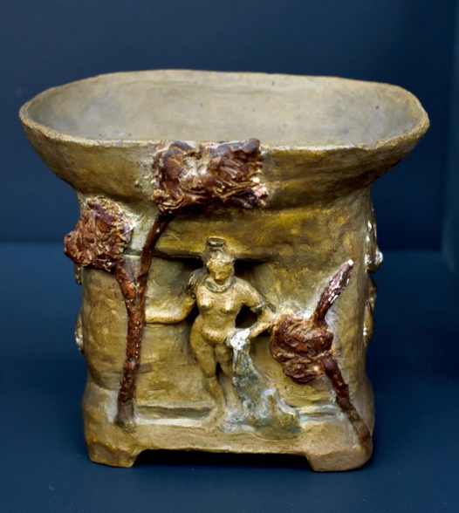

Etre candidat ou candidate, c’est toujours un engagement. Cela prend du temps et demande beaucoup d’énergie. Oui, faire de la politique est une chose sérieuse. Cela ne doit pas nous empêcher d’avoir de l’humour. Voici une présentation des types de candidats que nous espérons amusante. Vous pouvez jouer à reconnaitre tel ou tel type de candidats qui se présente dans votre ville ou que l’on voit dans les médias. Les candidats peuvent aussi être un mélange de plusieurs types.

La candidate potiche

Depuis qu’il faut au moins la moitié de femmes sur la liste, elle a plus de chances de figurer sur la liste. Au début, les candidates têtes de liste ou mise en avant étaient souvent moquées. On portait l’attention sur leur style, leur charme plus que sur ce qu’elles disaient. Il y avait beaucoup de [mépris](https://www.journalessentiel.be/glossaire/mepris/#_blank). Aujourd’hui, cela a changé, mais il y a toujours du [sexisme](https://www.journalessentiel.be/glossaire/sexisme/#_blank). Il y a encore quelques années, on parlait de candidate « femme potiche ». Cela voulait dire que la candidate était choisie parce que c’était une femme même si elle n’avait aucune compétence ou aucun gout particulier pour la politique. Elle était choisie parce qu’il fallait bien mettre une femme. Elle était posée comme un vase, une potiche, pour faire de la décoration, mais elle n’avait aucun autre rôle. Et pourtant, il y a depuis longtemps en politique des hommes potiches, mais sur eux on ne dit rien…

Exemple :

En 2011, la députée [Ecolo](https://www.journalessentiel.be/glossaire/ecolo/#_blank) Emilie Hoyos devient présidente du Parlement wallon. C’est un poste important. Le député libéral Gilles Mouyard lui avait envoyé un SMS insultant : « C’est vrai que tu as un beau cul…:-) ».  À l’époque, cela n’avait fait qu’un petit scandale. Aujourd’hui, heureusement, il serait obligé de démissionner immédiatement.

Le candidat évident

Il était déjà là avant. Il a fait du bon travail dans son parti, au conseil communal ou comme échevin ou comme bourgmestre. Du bon travail, ce n’est pas seulement avoir joué son rôle, c’est aussi avoir la sympathie des électeurs et si possible de membres de son parti.

Exemple

Maxime Prévost, président du parti [*Les Engagés*](https://www.journalessentiel.be/glossaire/les-engages/#_blank). Il est bourgmestre de Namur depuis 2012. Cette année, il ne sera peut-être plus candidat bourgmestre car il est possible qu’il devienne ministre dans un gouvernement fédéral.

Le candidat montant

Il est jeune et commence à faire ses preuves dans le parti. Les partis doivent se rénover et rajeunir leurs élus.

Exemple

Thomas Dermine a 38 ans. Il a été secrétaire d’État (donc presque ministre). Il est le candidat socialiste comme bourgmestre à Charleroi, la ville la plus peuplée de Wallonie. Il succède à Paul Magnette.

Le candidat parachuté

Il n’est pas de la ville, mais il ne tombe pas vraiment du ciel. Il est connu. Il est dans les médias. Il a ou il avait des responsabilités importantes ailleurs. Parfois, ce n’est pas bien vu par les [militants](https://www.journalessentiel.be/glossaire/militants/#_blank) locaux du même parti qui ont l’impression que l’on prend leur place. Pour être candidat dans une commune, il faut y avoir sa résidence principale.

Exemples

Il y a toujours eu du parachutage en politique. Il y a eu le libéral Didier Reynders qui avait quitté Liège pour Uccle, une commune de Bruxelles. Cette année, il y a Julie Taton (voir aussi candidat people) qui habite Lasne dans le Brabant Wallon et va être candidate à Mons.

Le candidat poids lourd de la ville

Il est bourgmestre depuis 12 ans ou 18 ans. Il n’est pas toujours d’accord avec les dirigeants de son parti et il le fait savoir. Grande gueule sympathique, il est depuis longtemps le [symbole](https://www.journalessentiel.be/glossaire/symbole/#_blank) de sa ville.

Exemple

Il y a eu Jean-Claude Van Cauwenberghe, bourgmestre socialiste de Charleroi de 1983 à 2000. Appelé familièrement « Van Cau » ou « l’empereur de Charleroi ». On disait d’ailleurs : « Il préfère être empereur de Charleroi que le [*roitelet*](https://www.journalessentiel.be/glossaire/roitelet/#_blank) au boulevard de l’Empereur » (le siège du Parti socialiste se trouve boulevard de l’Empereur à Bruxelles.).

Le candidat de papa

Il arrive, mais il a déjà un nom. Son papa faisait ou fait déjà de la politique. Mais attention, parfois, ce n’est pas si facile de se faire un prénom.

Exemple

Frédéric Daerden est bourgmestre de Herstal depuis 2006. Il a fait ses preuves et se montre tout à fait sincère dans son engagement. Il est le fils de Michel Daerden qui a été un homme politique original et de premier plan.

Le candidat célébrité

Il est sportif, présentateur de télé, artiste connu ou quelqu’un de proche qui est très connu. Le candidat parfait pour avoir les voix des électeurs hésitants ou admirateurs.

Exemples

Julie Taton a été miss Belgique et est animatrice de télé et radio (voir aussi candidat parachuté). Pierre Kompany, le père du footballeur Vincent Kompany a été député fédéral et est conseiller communal dans la commune d’Anderlecht.

Le candidat citoyen

Il travaille bénévolement pour le bien-être des citoyens de sa commune. Il anime un comité de quartier ou un club sportif. L’électeur lui fait plus confiance parce qu’il n’est pas un « professionnel » de la politique.

Exemples

Il y en a plus qu’on ne croit et ils sont souvent inconnus en dehors de leur commune.

Le candidat torpille

Il est choisi pour sa compétence dans un domaine particulier. Il a une seule cible. S’il est ancien colonel ou commissaire de police, il sait de quoi il parle en matière de sécurité.

Exemple

Yves Coppieters est à la fois un candidat « célébrité », citoyen et torpille. Spécialiste des virus, on l’a vu presque tous les jours à la télé pendant la crise du Covid. Il a été élu député régional. Il est devenu ministre et s’occupe, entre autres, de la santé.

Le candidat qui peut encore servir

Il a un passé politique brillant. Il a été ministre important ou il a été un dirigeant historique de son parti. Il est souvent le dernier sur la liste, une place presque aussi remarquable que la première. Il est très connu et il fera des voix par sympathie. C’est le pousseur de liste.

Exemple

En 2018, Elio Di Rupo a été pousseur de liste aux élections communales à Mons après avoir été bourgmestre de la ville. Ceci dit, Elio Di Rupo continue de jouer un rôle politique important. Il a été ministre-président de la Région wallonne jusqu’aux élections de juin 2024. Il est aujourd’hui député européen.

Le candidat héroïque

Il est tête de liste d’un petit parti qui fera sans doute 1% des voix si tout va bien. Pas évident de représenter un parti qui n’a pas d’élu et qui n’a aucune chance d’en avoir un. Il le sait. Cela ne l’empêche pas en rentrant du boulot d’aller distribuer des tracts et de coller des affiches avec quelques camarades ou même tout seul.

Exemple

Ben, euh… On n’a pas trouvé.

**Lire aussi nos articles** [***Les lapins blancs des partis politiques***](https://www.journalessentiel.be/les-lapins-blancs-des-partis-politiques/#_blank)et [*Enfants de… les dynasties en politique*](https://www.journalessentiel.be/enfants-de-les-dynasties-en-politique/#_blank)

Publié le 5 septembre  
Thierry Verhoeven

|  |
| --- |
| **Glossaire**  Sexisme : le fait de considérer l’autre sexe comme inférieur, comportement qui humilie, insulte l’autre sexe. Ce sont toujours les femmes qui sont victimes du sexisme des hommes.  Mépris : fait de ne pas respecter quelqu’un, de le juger incapable, indigne  Écolo : en Belgique, le parti des écologistes francophones  Les Engagés : Les Engagés sont un parti belge francophone de centre droit (et de plus en plus à droite). A la base du parti, il y a eu le Parti social-chrétien (PSC). Le PSC est devenu le Centre démocrate humaniste (CDh) en 2001. En 2022, le CDh est devenu Les Engagés.  Symbole : Personne ou chose qui représente bien un sentiment, une idée, qui sert d’exemple  Roitelet : Petit roi, roi sans beaucoup de pouvoir (c’est aussi le nom d’un oiseau). |

## Candidat potiche ou candidat torpille ? Exercice

**Retrouvez le profil correspondant à la description.**

Il n’est pas de la ville, mais il ne tombe pas vraiment du ciel.

C’est ………………………………………….

Il est très très connu et il fera des voix par sympathie. C’est le pousseur de liste.

C’est ………………………………………….

Elle était posée comme un vase, une potiche, pour faire de la décoration, mais elle n’avait aucun autre rôle.

C’est………………………………………….

Il anime un comité de quartier ou un club sportif.

C’est ………………………………………….

Il arrive mais il a déjà un nom.

C’est ………………………………………….

Il est jeune et commence à faire ses preuves dans le parti.

C’est ………………………………………….

Il n’est pas toujours d’accord avec son parti et il le fait savoir. Il est bourgmestre depuis de longues années.

C’est ………………………………………….

Il est sportif, présentateur télé, artiste connu….

C’est ………………………………………….

Il est tête de liste d’un parti qui fera 1% des voix si tout va bien.

C’est ………………………………………….

Il est choisi pour sa compétence dans un domaine particulier, il sait de quoi il parle.

C’est ………………………………………….

Il a fait du bon travail dans son parti, au conseil communal ou comme échevin ou comme bourgmestre.

C’est ………………………………………….

## Candidat potiche ou candidat torpille ? - Corrigé

**Retrouvez le profil correspondant à la description.**

Il n’est pas de la ville, mais il ne tombe pas vraiment du ciel.

C’est le candidat parachuté

Il est très très connu et il fera des voix par sympathie. C’est le pousseur de liste.

C’est le candidat qui peut encore servir

Elle était posée comme un vase, une potiche, pour faire de la décoration, mais elle n’avait aucun autre rôle.

C’est la candidate

Il anime un comité de quartier ou un club sportif.

C’est le candidat citoyen

Il arrive mais il a déjà un nom.

C’est le candidat de papa

Il est jeune et commence à faire ses preuves dans le parti.

C’est le candidat montant

Il n’est pas toujours d’accord avec son parti et il le fait savoir. Il est bourgmestre depuis de longues années.

C’est le candidat poids lourd

Il est sportif, présentateur télé, artiste connu…

C’est le candidat célébrité

Il est tête de liste d’un parti qui fera 1% des voix si tout va bien.

C’est le candidat héroïque

Il est choisi pour sa compétence dans un domaine particulier, il sait de quoi il parle.

C’est le candidat torpille

Il a fait du bon travail dans son parti, au conseil communal ou comme échevin ou comme bourgmestre.

C’est le candidat évident

# Pour aller loin, voici des liens vers quelques articles complémentaires :

[Aux urnes, citoyens étrangers](https://www.journalessentiel.be/aux-urnes-citoyens-etrangers/#_blank)

*En Belgique, le 13 octobre 2024, il y a des élections locales. Comme à chaque élection, les Belges de plus de 18 ans seront automatiquement convoqués pour aller voter. Par contre, pour voter, les personnes qui n’ont pas la nationalité belge doivent s’inscrire sur la liste des électeurs avant le 31 juillet.*

[En Flandre, tu votes ou tu votes pas!](https://www.journalessentiel.be/en-flandre-tu-votes-ou-tu-votes-pas/#_blank)

*En Belgique, le vote aux élections est obligatoire depuis 1893. Les élections locales du 13 octobre 2024 sont donc une grande première : le vote n’est plus obligatoire en Flandre. Certains sont pour au nom de la liberté. D’autres sont contre au nom de l’égalité. Ce qui est sûr, c’est que c’est historique en Belgique.*

[Les lapins blancs des partis politiques](https://www.journalessentiel.be/les-lapins-blancs-des-partis-politiques/#_blank)

*Le 9 juin, on vote en Belgique. On vote pour élire les représentants au Parlement européen, au gouvernement fédéral et au gouvernement régional. Certains partis recrutent des personnalités connues. En Flandre, on les appelle les « lapins blancs » en référence au lapin blanc que le magicien sort du chapeau. Ces personnes viennent du monde, de la télévision, de la justice, de la santé, du sport, etc.*

[“Enfants de…”, les dynasties en politique](https://www.journalessentiel.be/enfants-de-les-dynasties-en-politique/#_blank)

*On parle de dynastie quand on parle des familles royales. Une dynastie c’est le « poste » qui se transmet par héritage familial. Les fils ou les filles de rois et de reines deviennent automatiquement roi ou reine. Dans le monde politique belge, une étude du* [*CRISP*](https://www.journalessentiel.be/glossaire/crisp/#_blank) *montre que les « fils de » et les « filles de » représentent presque 15% des élus. Alors, bien sûr ce n’est pas la même chose que pour les familles royales, puisqu’il y a un vote mais cela pose quand même problème. Essayons de voir pourquoi****.***

***___________________________________________________________________________***

N’hésitez pas à consulter nos précédents cahiers

[*Élections, piège à cons*](https://www.journalessentiel.be/category/cahiers/elections-piege-a-cons/#_blank) et [*La Belgique en mosaïque*](https://www.journalessentiel.be/category/cahiers/belgique-mosaique/#_blank)